Comune di Bastiglia | Comune di Bomporto | Comune di Nonantola | Comune di Ravarino

NUOVA POSTAZIONE MOBILE D.A.E . PER LA POLIZIA LOCALE DELL’UNIONE DEI COMUNI DEL SORBARA

La Polizia Locale dell’Unione dei Comuni del Sorbara da qualche giorno ha messo a disposizione delle 4 comunità una Jeep Renegade con postazione mobile D.A.E. (defibrillatore semiautomatico) per essere sempre più una forza di polizia di comunità al servizio dei cittadini e garantire un intervento rapido nelle situazioni di emergenza.
In caso di emergenza medica, infatti, tale strumentazione consentirà alla pattuglia, se più vicina al luogo del sospetto arresto cardiaco, di poter mettere in atto tutte le operazioni di primo soccorso, in attesa dell’arrivo dell’ambulanza, guadagnando minuti preziosi per la salvaguardia delle vite umane.
“La presenza del defibrillatore, donatoci dall’associazione “Gli Amici del Cuore” di Modena e sistemato a bordo di uno dei nostri veicoli di servizio, è cruciale in situazioni di emergenza medica, specialmente quando ogni secondo conta, come nel caso di sospetti arresti cardiaci. Gli ufficiali ed agenti del Servizio hanno tutti concluso positivamente la formazione BLSD nel mese di Dicembre e pertanto sono pronti ad intervenire con competenza per fornire assistenza immediata in caso di arresto cardiaco.
Si tratta di un importante servizio che intendiamo offrire alle nostre 4 comunità. - riferisce il Comandante Di Niquili - Tale postazione mobile si va ad aggiungere a quelle fisse, già presenti sui 4 territori, consentendo così di avere negli orari di apertura del Servizio un defibrillatore mobile con relativo personale formato pronto per raggiungere il luogo dell’emergenza, guadagnando minuti preziosi in termini di salvaguardia di vite umane.
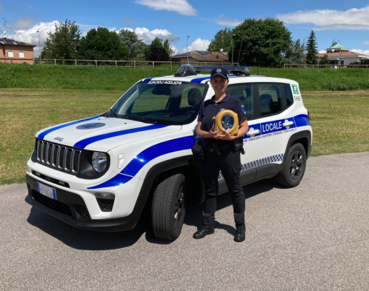
Colgo l’occasione per ringraziare nuovamente l’associazione “Gli Amici del Cuore” di Modena per la formazione ricevuta e per il defibrillatore donato. Rivolgo poi i miei ringraziamenti a tutti gli Operatori di Polizia del Servizio per la sensibilità che hanno dimostrato verso questa tematica e per l’impegno che profonderanno verso questo nuovo ed importante compito!”

